Relatório do Trabalho Prático 1

Sobre o projeto
O desafio do projeto consiste em implementar, em assembly RISC-V, uma lista ligada, que simula um trem. As seguintes funções deveriam ser implementadas:
- 1. Adicionar vagão no início • Inserir novo vagão logo após a locomotiva • Simula acoplar um vagão na frente
- 2. Adicionar vagão no final • Percorrer a lista até o último nó • Inserir o novo vagão no final
- 3. Remover vagão por ID • O usuário informa o ID • O programa deve: o Encontrar o nó correspondente o Ajustar os ponteiros corretamente • Casos importantes: o Não é permitida a remoção do primeiro nó o Remoção no meio o Remoção do último nó.
- 4. Listar composição do trem • Percorrer toda a lista • Mostrar todos os vagões na ordem
- 5. Buscar vagão • O usuário informa um ID • O programa verifica se o vagão existe

Das implementações
Logo no início do programa, inicia-se a lista com a locomotiva, cujo endereço fica salvo em cabeca.
Como precisamos guardar 3 informações no nó, cada nó tem 12 bytes, divididos da seguinte maneira:
- 0..3 bytes: guarda o tipo do vagão. É um inteiro que corresponde à seguinte tabela:
  - 0: locomotiva;
  - 1: carga;
  - 2: passageiro;
  - 3: combustível.
- 4..7 bytes: guarda o endereço do próximo nó. É inicializado como 0, que indica o fim do trem.
- 8..11 bytes: guarda o ID do vagão, como um inteiro.

Inserções
Para inserir no início, basta armazenar o endereço do segundo vagão no novo nó e passar o endereço do novo nó para o espaço de endereçamento da locomotiva (primeiro nó):
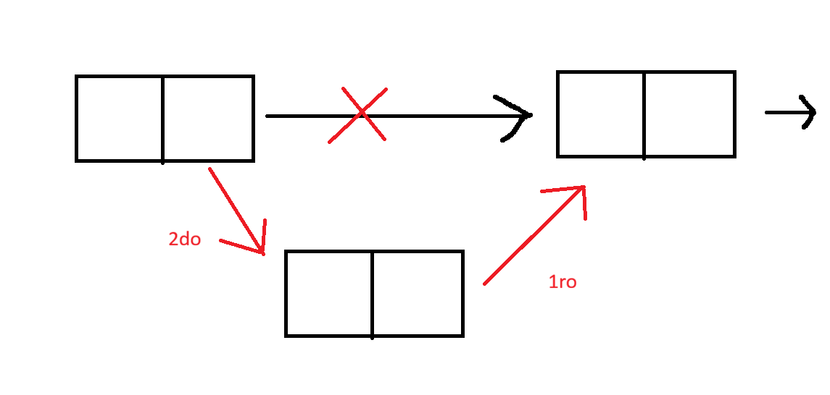
A inserção no último vagão é mais simples. Basta percorrer a lista, até encontrar o vagão que não aponta para mais nenhum outro e fazê-lo apontar para o novo:
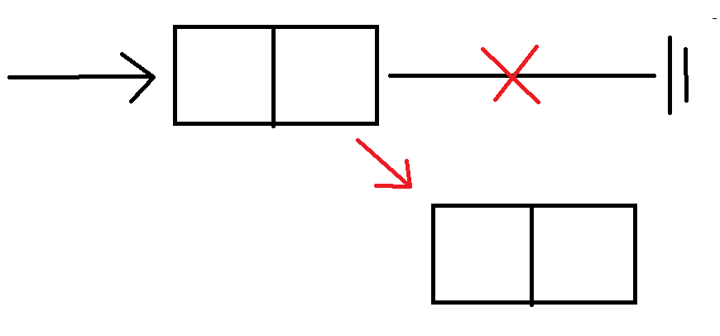
As buscas e remoções funcionam a partir da mesma lógica exposta nos exemplos acima.

Dos desafios
Ao longo do desenvolvimento desse projeto, tivemos alguns desafios, principalmente ligados à pouca experiência com essa lógica de programação, de baixo nível.
- O usuário precisa escolher uma opção de ação no menu, e então o programa deve rodar a função correspondente. Como fazemos um switch case em assembly, mantendo o código limpo, sem lotar de labels, deixando mais simples o entendimento e leitura do texto?
  - Nossa solução consistiu em fazer uma label para o menu, e então repetir uma série de comparações, para cada função do programa, por meio da função beq.
- Fazer uma UI satisfatória para o usuário saber exatamente o que está acontecendo durante a execução do programa.
  - Para essa solução, tivemos que usar muitos textos pré carregados na memória, o que torna o código em si um pouco poluído, dado que é necessário 4 linhas de código para imprimir um trecho do texto, com a vantagem de tornar a UX muito melhor.

Conclusões
Em geral, programar em assembly é especialmente complicado, dado que precisamos mexer nos registradores individualmente, mesmo para instruções simples como imprimir “Hello World”, diferentemente das linguagens de alto nível que trabalhamos até agora.
Apesar de tudo, é uma experiência divertida, pois programar em assembly não é tão complexo como é divulgado, e esse processo de ativamente precisar saber exatamente onde os dados estão na memória do seu computador é muito mágico.

